Projet transversal Conception solution Appli. en langage Objet et d'une solution applicative nomade
Séance 2 : 28 Septembre 2021

Merci de renommer votre fichier « B2 - TPRE315 - Groupe x »
(x étant votre numéro de groupe)

Numéro de groupe :

Constitution du groupe
Noms et emails des participants

Description du projet

Technologies et languages utilisés

Lien Github

Diagramme de déploiement
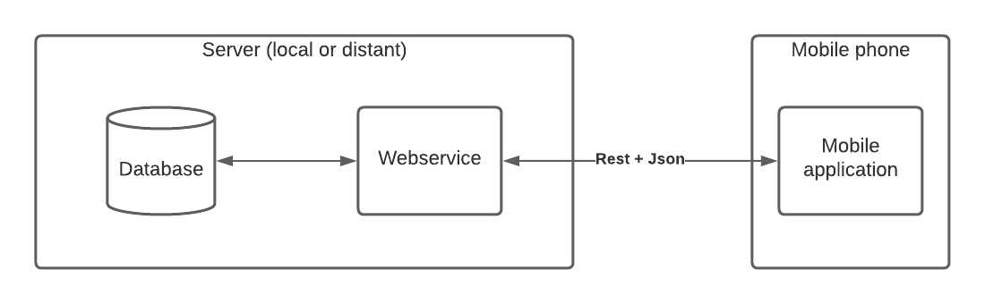

Diagramme de séquence
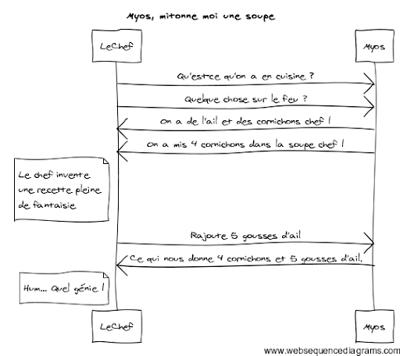

Description exhaustive de l’API

Bilan de séance, organisation, remarques
Qui a fait quoi ?
Est ce qu’on a bien avancé ?
Quels sont les points qui posent souci ? Sur quels points faut il être attentifs ?
Est ce que le groupe s’organise bien ou est ce qu’il faut qu’on s’améliore ?
Est ce qu’on a réussi à obtenir un Json en réponse à une requète sur le serveur/API du groupe ?

